Конспект занятия в средней группе по нетрадиционной технике рисования «Рисование ладошками «Бабочка»
Цель: познакомить детей с нетрадиционными техниками рисования.
Задачи:
• Создать условия для развития творческой активности, фантазии, памяти, внимания, творческого воображения, мышления, речи, глазомера, познавательного интереса.
• Развивать у детей дошкольного возраста мелкую моторику рук и зрительно-моторную координацию.
• Побуждать воспитанников самостоятельно применять нетрадиционные техники рисования
• Воспитывать у детей эстетический вкус и умение получать удовлетворение от проделанной работы
Актуальность данной темы. Нетрадиционное рисование интересно тем, что изображения у детей всегда получаются разными. Как правило, это простые и доступные техники, тем не менее, играющие очень важную роль в психическом развитии дошкольника. Их использование предполагает атмосферу непринужденности, дает возможность малышу проявить инициативу, выразить в рисунке чувства и эмоции. Главным в такой деятельности является не конечный продукт, а формирование уверенной в себе личности.
Дети обожают рисовать ладошками. Вся ладошка ребенка погружается в гуашь, либо окрашивается кисточкой, а затем он оставляет отпечаток на основе (бумаге). Рисовать можно одновременно двумя ручками, окрашенными в разные цвета.

Ход занятия:
Воспитатель (родитель): Ребята я вам хочу загадать загадку, а вы попробуйте догадаться, о чем или о ком пойдет речь.
Шевелились у цветка
Все четыре лепестка.
Я сорвать его хотел-
Он вспорхнул и улетел
Как вы думаете, о ком идет речь? Что же это за сказочный цветок?
Дети: Бабочка.
Воспитатель: Правильно. Это бабочка.
-Ребята, а как вы думаете, почему бабочек сравнивают с цветком?
- А что всех бабочек объединяет?
- А чем питаются бабочки?
Давайте посмотрим, какими красивыми бывают бабочки. - Просмотр картинок с изображением бабочек.
А сейчас мы с вами немного отдохнем и представим, что наши ладошки это бабочки.
Физкультминутка «Бабочка»
(Кисти рук расположить горизонтально, скрестить большие пальцы -
взмахи кистями рук, изображая крылышки бабочки.
«Ах, красавица какая-
Эта бабочка большая!
Над цветами полетала-
И мгновенно вдруг пропала»
Сегодня мы с вами научимся рисовать бабочку необычным способом – ладошками. Для этого необходимо выбрать любой цвет, тот который вам больше всего нравится, с помощью кисточки раскрасить свою руку и сделать на листе бумаги два крылышка. Так у нас с вами получится бабочка. А как вы думаете, что ей не хватает? (Ответы детей). Да действительно бабочке не хватает усиков и туловища. Для этого необходимо взять кисточку и дорисовать.

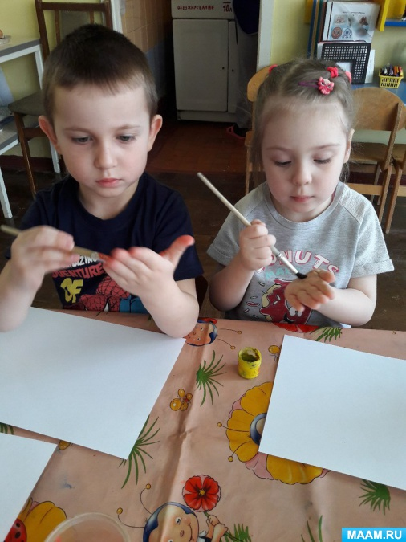

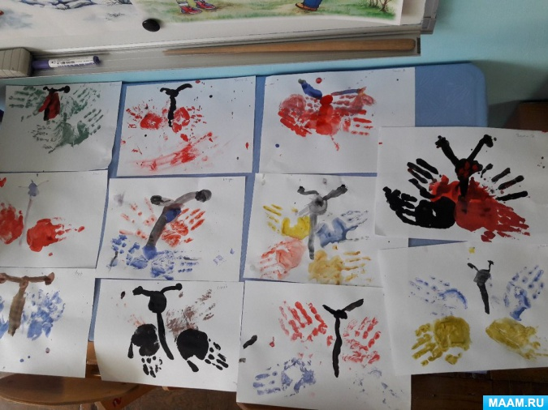

Выставка рисунков. Вот такие красивые бабочки у нас с вами получились.

Домик мой – не баночка.
Уберите свой сачок
И закройте на крючок.
Потихоньку подходите.
Полюбуйтесь-поглядите!
А появится охота –
Можно даже сделать фото.

